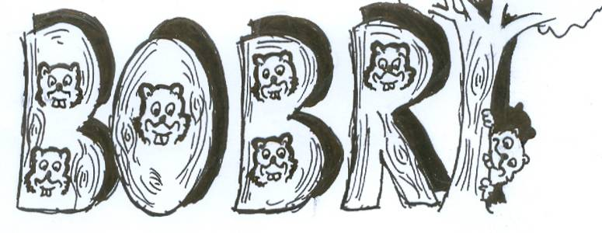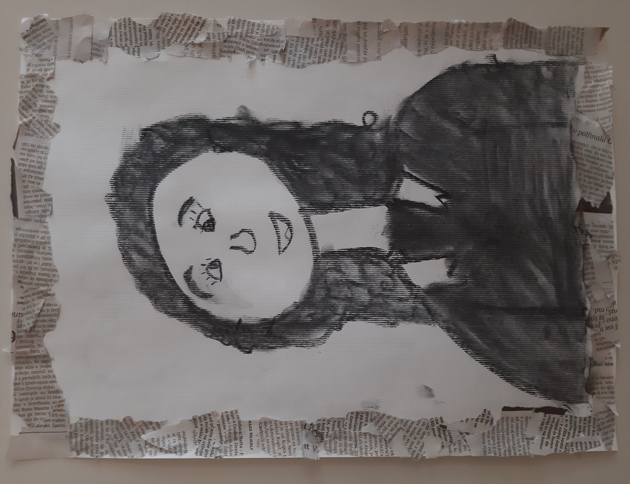

**Geja Rogelj, 1. a: France Prešeren**

BOBRI, informativni mesečnik

OŠ Preserje

Šolsko leto: 2024/2025

Letnik: 16

Št.: 147, marec 2025

**ZGODILO SE JE V FEBRUARJU – SVEČANU**

OBMOČNI OTROŠKI PARLAMENT

V četrtek, 6. 2. 2025, je v Ljubljani potekal Območni otroški parlament, na katerem so bili poleg naše šole tudi predstavniki okoliških šol: Brezovica, Dobrova, Horjul, Ig, Polhov-Gradec, Škofljica in mestne šole iz mestne četrti Vič.

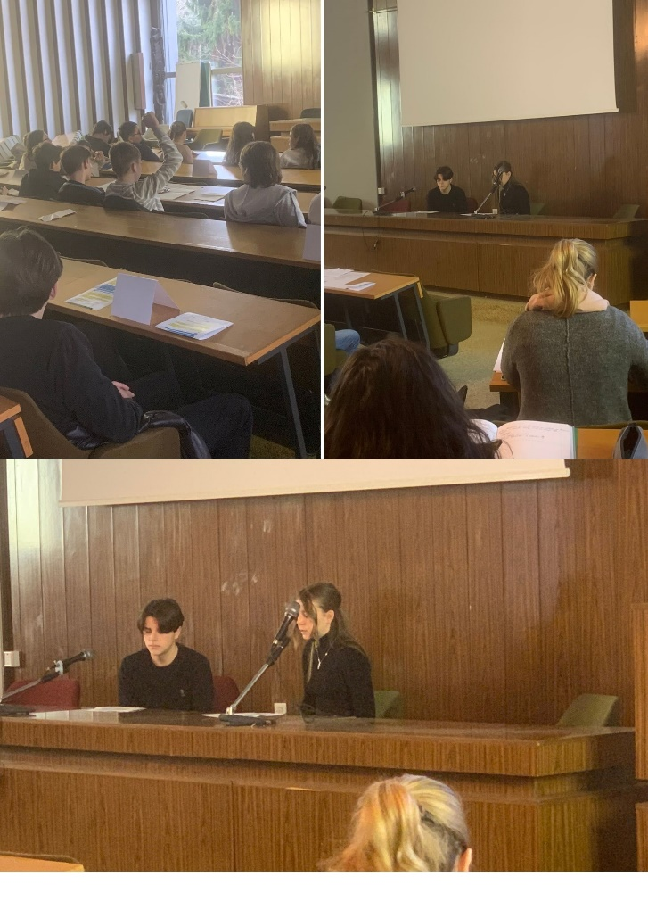Našo šolo sta zastopala učenca Maja Rogelj in Jaka Perne iz 9. b razreda. Predstavila sta ugotovitve in sklepe, sprejete na Otroškem šolskem parlamentu na temo Šolski sistem. Udeležila sta se skupne razprave, kjer so bili sprejeti sklepi o šolskem sistemu, ki bodo obravnavani tudi na Regijskem otroškem parlamentu.

mentorica Sara Šibal

POHOD NA KUM

V soboto, 8. 2. 2025, smo se mladi planinci Planinskega krožka OŠ Preserje podali na 1220 metrov visok Kum, najvišji vrh Posavskega hribovja in, kot ga nekateri imenujejo, tudi Zasavski Triglav. Kot vedno so bili tudi tokrat z nami planinci OŠ Brezovica, vodnika PD Podpeč-Preserje in nekateri starši. Ker je bil izlet ravno na kulturni praznik, smo na avtobusu izvedli zabavni kviz o življenju Franceta Prešerna, ki so ga učenci odlično opravili in zato bili deležni sladke nagrade.

Pohod smo začeli v kraju Sopota, kjer smo si na tabli z zemljevidom prebrali legendo o Neži, Joštu in Jerneju. Izseki iz legende so napisani tudi na tablah ob posameznih točkah iz zgodbe, ki smo jih srečali po poti. Pot nas je vodila čez travnik, mimo nekaterih hiš, po kolovozu, pretežno pa skozi gozd. Vmes smo prečkali potoček in prispeli do prve točke iz legende, križa pri solzicah Sv. Neže, kjer po legendi še danes iz skale tečejo Nežine solze. Pot smo nadaljevali skozi gozd in do travnatega pobočja do vasi Borovak. Kratek del poti je potekal po cesti, nato pa spet v gozd, kjer se je pot bolj strmo vzpela. Na poti do vrha smo šli še mimo dveh kapelic iz legende. Na vrhu nas je sprva pričakalo megleno vreme. Po počitku in okrepčilu v planinskem domu pa smo bili deležni sonca in lepega razgleda na bližnje in bolj oddaljene vrhove. Učenci so z veseljem preizkusili igrala, ki so postavljena na razgledni jasi. Vsi smo se zadovoljni vrnili v dolino in se strinjali, da smo odlično, predvsem pa aktivno, preživeli del prazničnega dne.

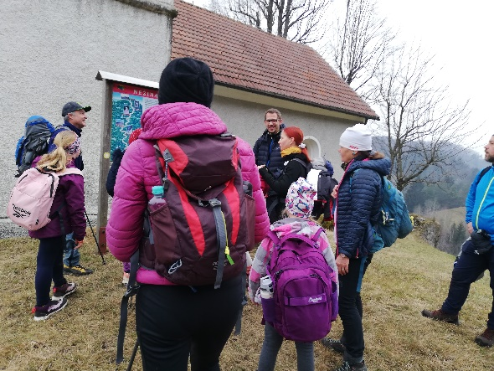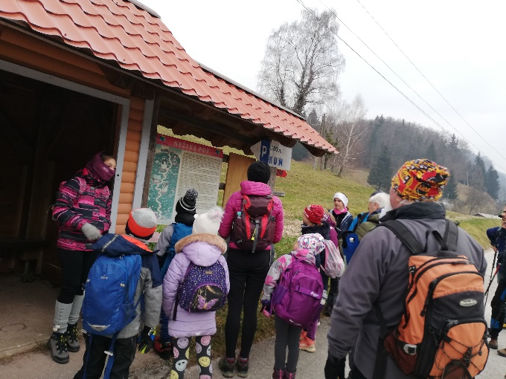Andreja Košir, mentorica planinskega krožka

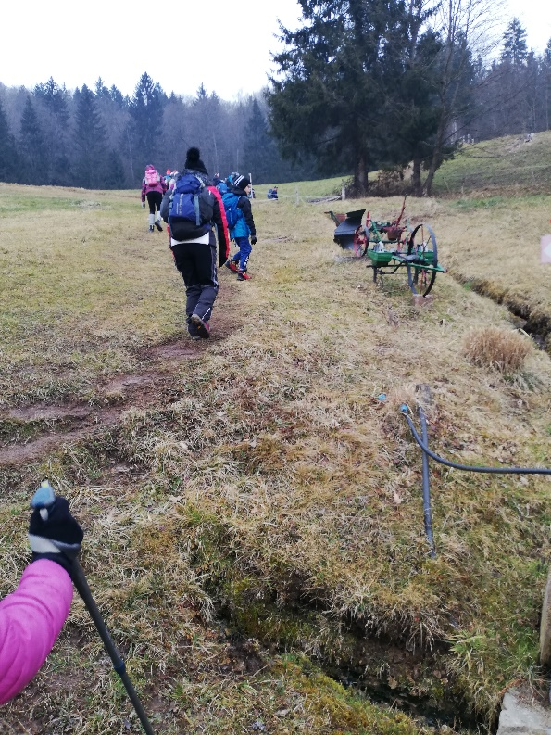

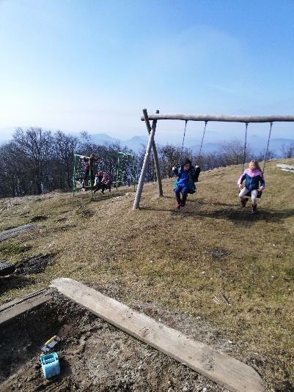

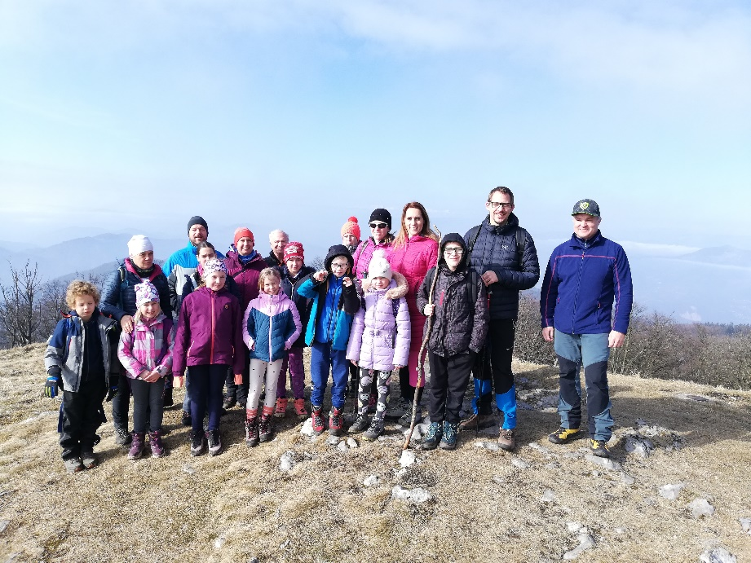

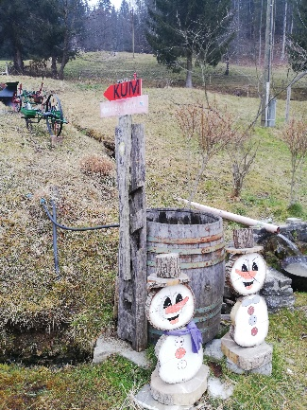

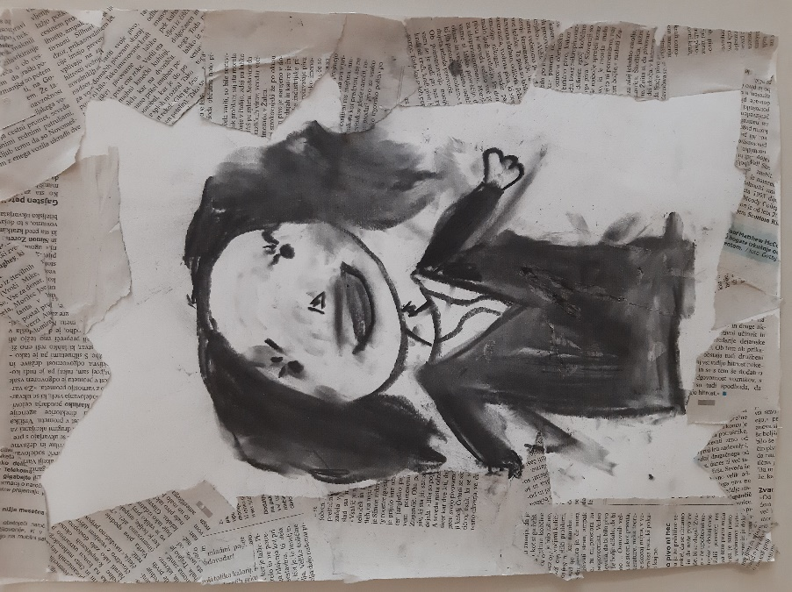OBELEŽILI SMO SLOVENSKI KULTURNI PRAZNIK

Prvošolci so ustvarjali portrete doktorja Franceta Prešerna.

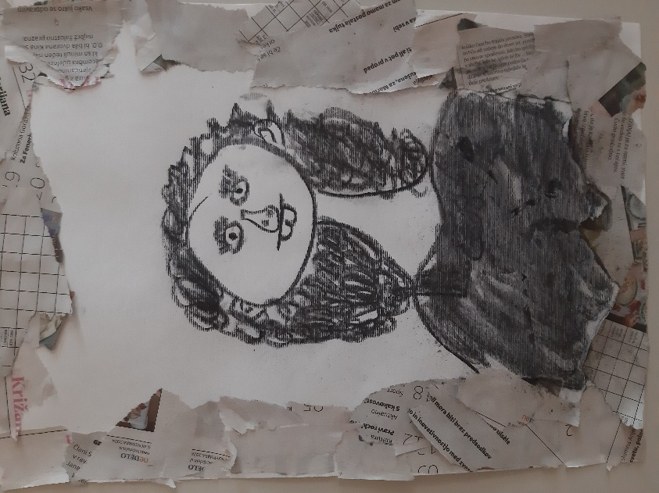

Inja Kramar

Ema Bregar

Triša Keršič

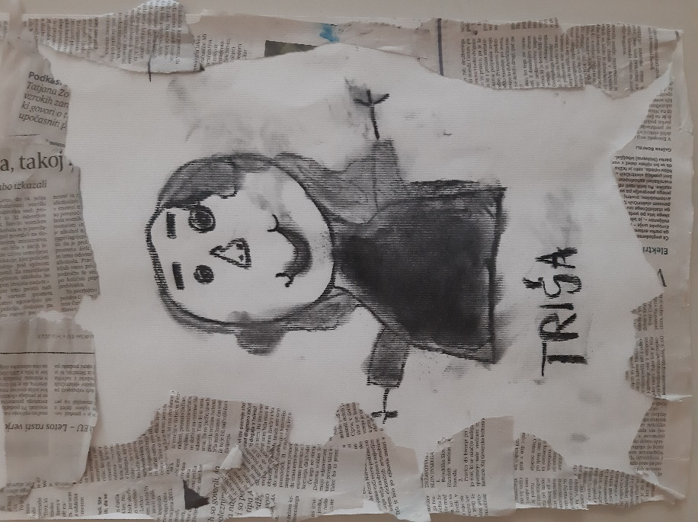

Zala Zdešar

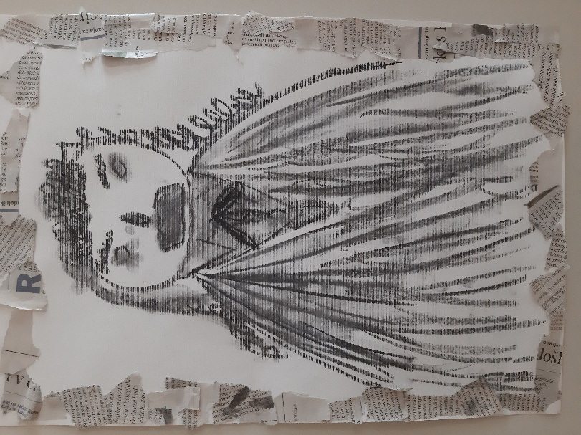 Jure Gabrovšek

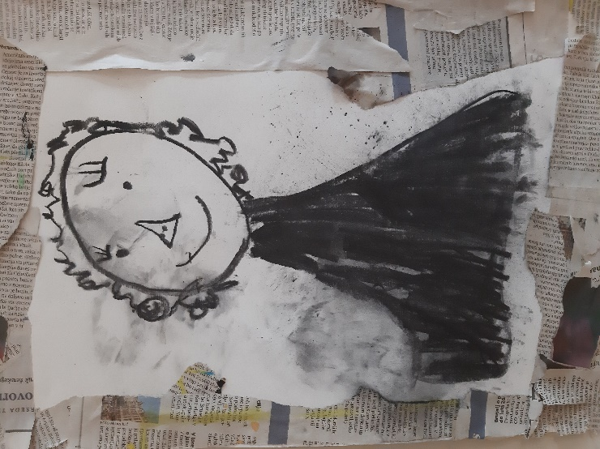

PLEZANJE TER ELEKTRIKA IN MAGNETIZEM V 4. A

V zadnjih dneh pred počitnicami smo se v 4 .a pobliže spoznali z elektriko in magnetizmom. Sestavili smo električni krog, da smo dokazali, kaj vse je potrebno, da žarnica zasveti. Da pa vse skupaj le ni bilo tako enostavno, smo morali sestaviti tudi hišico iz kartona, v katero smo vstavili delujočo žarnico.

Najbolj zahtevno pa je prišlo na koncu: izdelava svetilnika z žarnico! Ampak tudi to oviro smo uspešno preskočili in jo obenem še estetsko okrasili. ☺

Na koncu dneva smo spoznali, da elektrika niti ni tak bav-bav, kot smo sprva mislili.

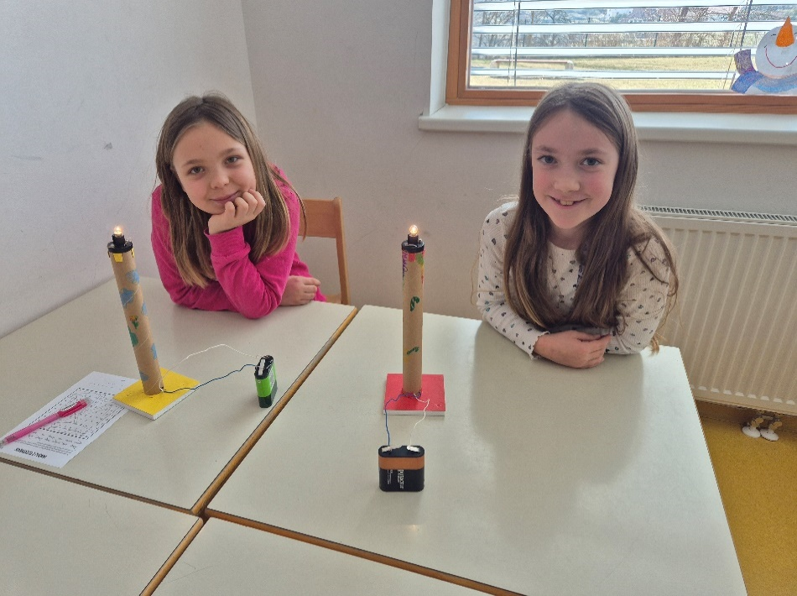Seveda pa nismo bili uspešni samo pri »preskakovanju ovir« pri elektriki, vendar smo dobesedno preskakovali ovire in oprimke tudi v Plezalnem centru Verd. Tam smo se resnično preznojili in nabirali izkušnje po steni, kot tudi v črni luknji ☺

Februar je bil dokaj kratek, vendar res sladek.

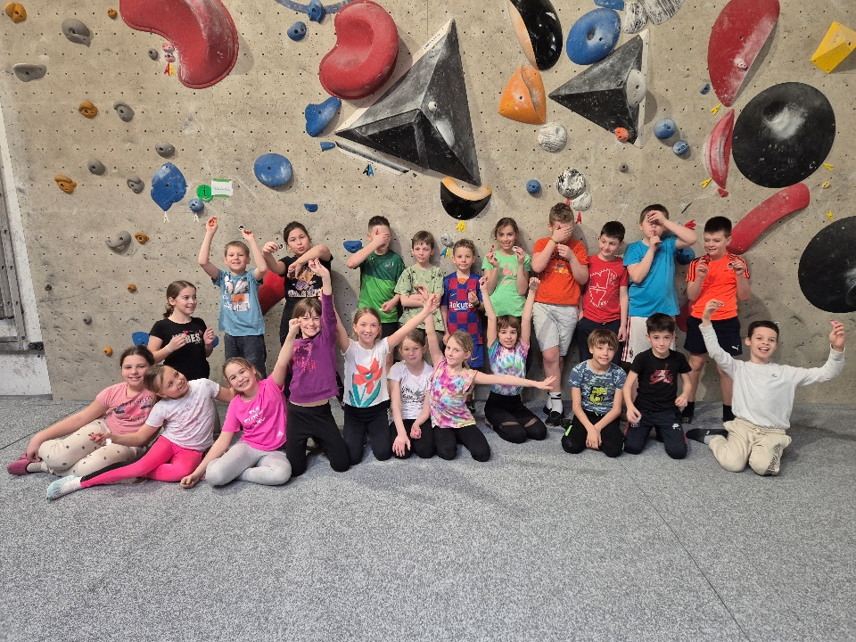

Helena Ogrin, razredničarka 4.a

NARAVOSLOVNI DAN – Zdravstvene vsebine

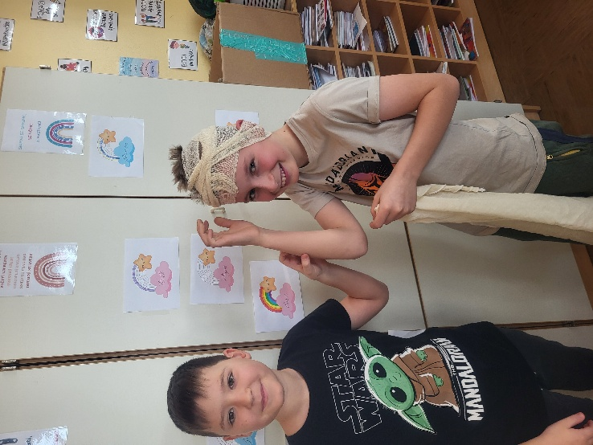V sredo, 19. 2. 2025, smo imeli učenci 4. c in 5. c razreda naravoslovni dan. Obiskala nas je ga. Kosmač, s katero smo obravnavali zasvojenost in preprečevanje poškodb. Po predavanju in izpolnjevanju učnih listov smo se izkusili v povijanju ran in zavezovanju trikotne rute. Naučili smo se veliko novega in se imeli lepo.

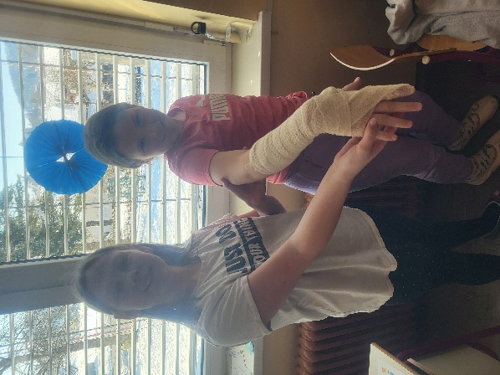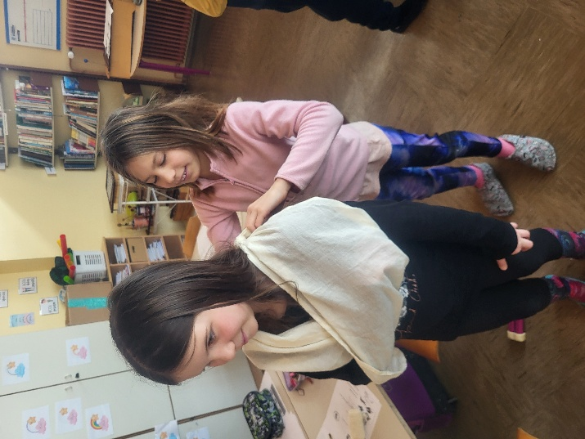

TEHNIŠKI DAN – Elektrika in magnetizem

V četertek, 20. 2. 2025, smo v 4. c izvedli tehniški dan. V sklopu tega smo naredili kar 4 tehnične izdelke: električni krog, hišico iz kartona, svetilnik in kompas. Vse izdelke smo preizkusili in ugotovili, da smo pri tem bili uspešni – žarnice so zasvetile! Bili smo zelo ponosni nase in celo razmišljali o izobraževanju za poklic električarja.

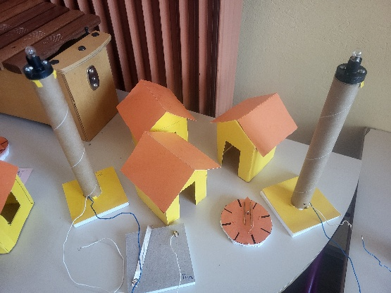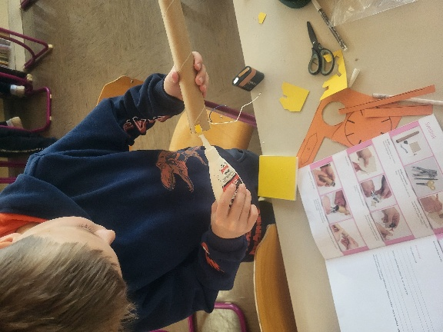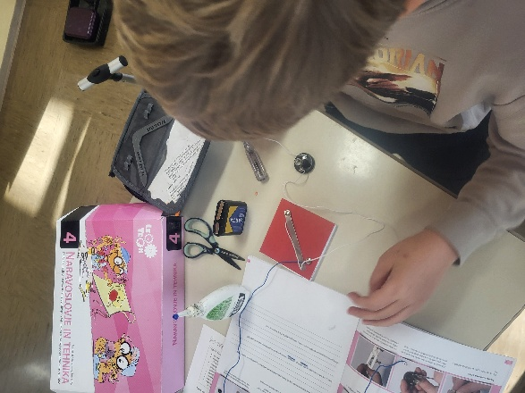

Učenci 4. c in 5. c

TEDEN SKUPNEGA BRANJA

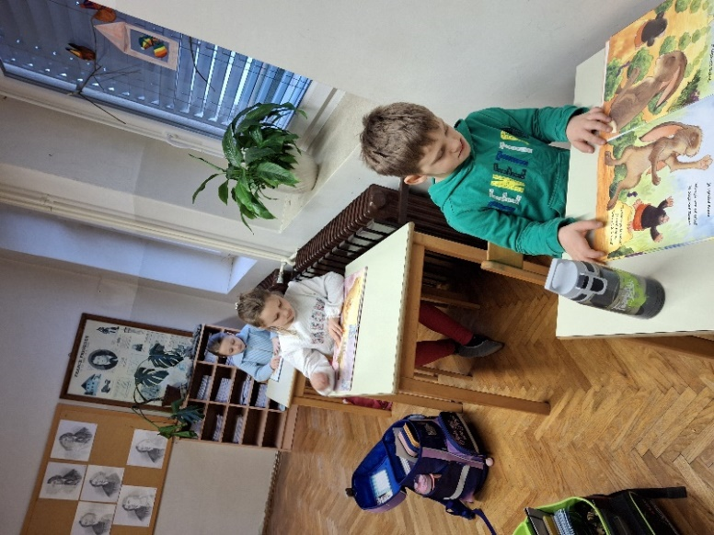V tednu od 3. do 7. februarja smo po malici 10 minut spet vsi brali.

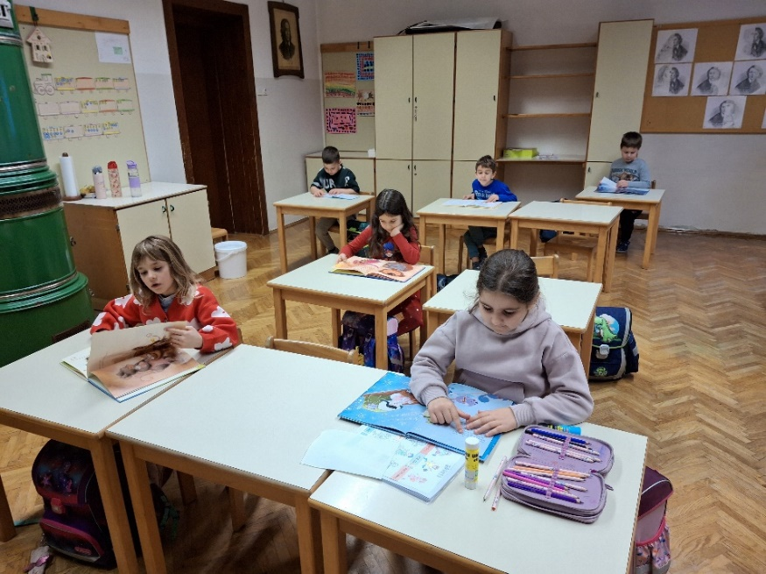

Foto: Mirjana Kužatko

PORTRETI PESNIKA FRANCETA PREŠERNA

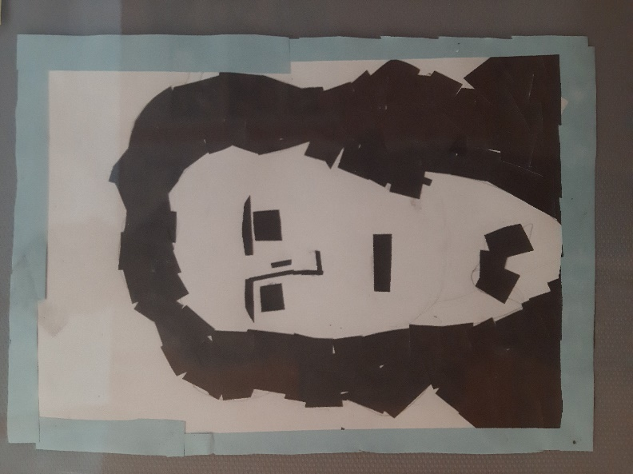

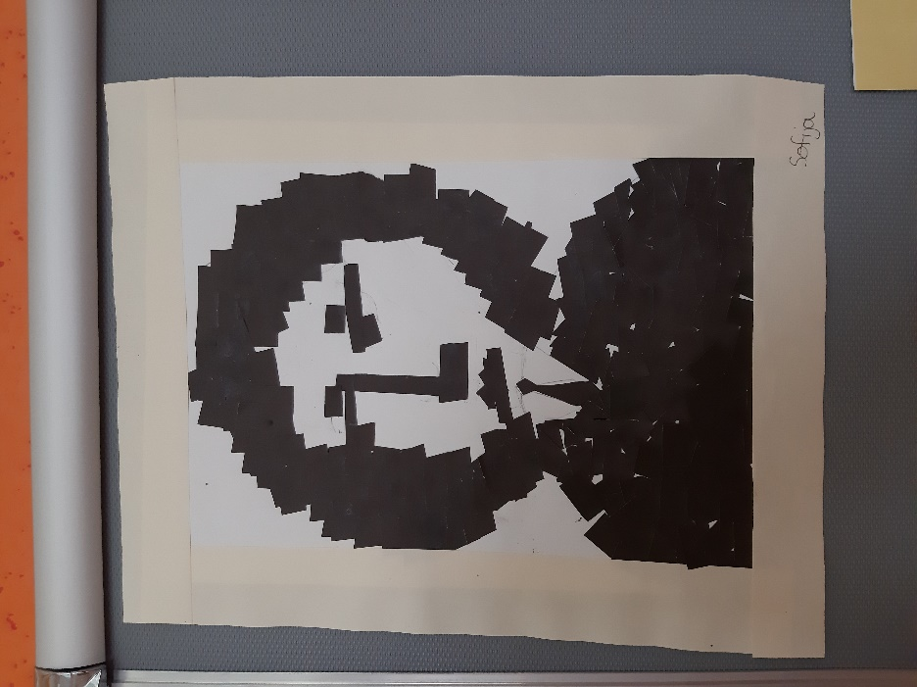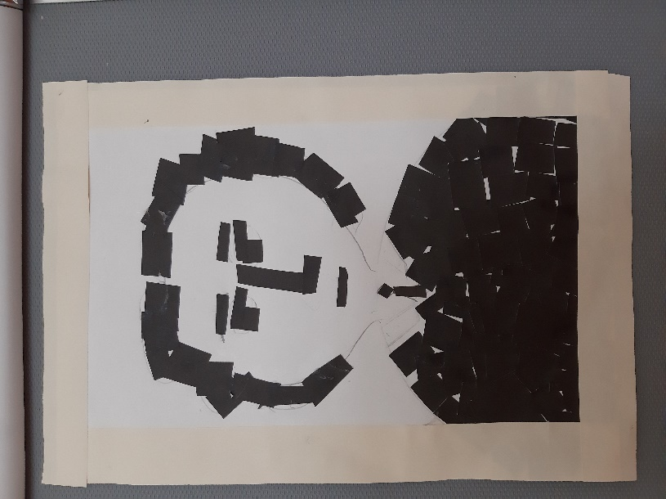

Tia Eliana Nagode, 3. b Bruna Odić, 3. b Sofija Ema Godec, 3. b

VABIMO VAS, NAPOVEDUJEMO

RECITIRANJE DECIMALK ŠTEVILA π

14. marec je mednarodni dan števila π., ker sta prvi dve decimalki tega skrivnostnega števila 3,14, kar je v angleškem zapisu 14. 3., torej 14. marec.

Učenci so se lahko **prijavili na tekmovanje v recitiranju decimalk števila π. Potekalo bo 6. oz. 7. marca v času 6. šolske ure.** Natančnejša navodila bodo prijavljeni dobili naknadno.

Sodelujoči se lahko potegujejo za nagrade: πškot za prvih 20 pravilno povedanih decimalk, πsalo za prvih 50 povedanih decimalk in πca za prvih 100 pravilno povedanih decimalk števila π.

Najboljši trije tekmovalci OŠ Preserje se bodo udeležili medšolskega tekmovanja v recitiranju decimalk števila π. Dodatnih 7 najbolje uvrščenih tekmovalcev se bo lahko udeležilo zelo zanimivih delavnic in prireditve. Oboje bo potekalo 14. 3. 2025 v popoldanskem času na OŠ Prule.

Vabljeni k učenju decimalk!

Aktiv učiteljic matematike

**NAČRT DEJAVNOSTI ZA MAREC 2025**

|  |  |  |  |
| --- | --- | --- | --- |
| SOB., 1. |  |  |  |
| NED., 2. |  |  |  |
| PON., 3. | ND: Zdravstvene vsebine | 4. b | J. Rojko |
| TOR., 4. | Pust |  |  |
| SRE., 5. | ND: Celice | 7. a | A. Košir |
| Šolsko tekmovanje Vesela šola | 4., 5. r. | Razredničarke |
| ČET., 6. | TD: Od pisma do elektronske pošte | 5. b | K. L. Mamilovič |
| ND: Celice | 7. b | A. Košir |
| Šolsko tekmovanje v recitiranju decimalk števila PI ob 13.15 | 1.-9. r. | Kmetec, Černe, Rupnik |
| Roditeljski sestanek za 3. c | 3. c | T. Oplotnik |
| PET., 7. | Šolsko tekmovanje v recitiranju decimalk števila PI ob 13.15 | 1.–9. r. | Kmetec, Černe, Rupnik |
| Preventivni zobozdravstveni pregled | 3. b, 5. a, 5. b |  |
| ŠD: Plesi | 1.–3. c | Razredničarki |
| KD: Moja knjiga in senčno gledališče | 3. a, 3. b | Razredničarki |
| SOB., 8. | Planinski izlet – Potoška gora nad Preddvorom | 1.-7. r. | Košir, Petročnik |
| NED., 9. |  |  |  |
| PON., 10. |  |  |  |
| TOR., 11. | ND: Fizikalni eksperimenti | 9. a | H. Šuštar |
| SRE., 12. | KD: Srečanje s policijskim orkestrom: Čarovnikov vajenec (Cankarjev dom) | 1., 2., 3. r. | M. Erženičnik |
| Govorilne ure na matični šoli |  |  |
| ŠND: Razredni izpit TiT | 7. b |  |
| ČET., 13. | Govorilne ure na podružnicah |  |  |
| ŠND: Razredni izpit DKE | 7. b |  |
| PET., 14. | Dan števila PI – medšolsko tekmovanje, OŠ Prule, 17.00-21.00 | 1.–9. r. | K. Kmetec |
| Preventivni zobozdravstveni pregled | 1. b, 1. c,  3.c, 5.c |  |
| SOB., 15. |  |  |  |
| NED., 16. |  |  |  |
| PON., 17. | Delavnice s slikarjem Blažem Vehovarjem (okvirno) | 1. b, 2. b | M. Kužatko |
| TOR., 18. | Preventivne delavnice v izvedbi ZD Vič Rudnik | 7. a, b | R. Sevšek |
| SRE., 19. | ND: Fizikalni eksperimenti | 9. b | H. Šuštar |
| ŠND: Razredni izpit ŠPA | 7. b |  |
| ŠND: Razredni izpit GUM | 2. a, 3. b, 7. b |  |
| Preventivne delavnice v izvedbi ZD Vič Rudnik | 6. a, b |  |
| TD: Komunalno podjetje Vrhnika, predelava odpadko | 4. a, b, c | H. Ogrin |
| ČET., 20. | ŠND: Razredni izpit ŠPO | 2. a, 3. b, 7. b |  |
| Šolsko tekmovanje iz znanja matematike (Kenguru) | 1.–9. r. | Rupnik, Sukič F. |
| PET., 21. | ŠND: Razredni izpit LUM | 2. a, 3. b, 7. b |  |
| SOB., 22. | Regijsko tekovanje iz kemije |  | Ana Košir |
| NED., 23. |  |  |  |
| PON., 24. | NPZ slovenščina |  |  |
| EPI Reading Badge (ves teden) | 1.–3. r. | Ključevšek, Košir |
| TOR., 25. | Preventivne delavnice v izvedbi ZD Vič rudnik | 9. a, b | Sevšek |
| SRE., 26. | 10. sestanek UZ |  |  |
| ČET., 27. | NPZ matematika |  |  |
| PET., 28. |  |  |  |
| SOB., 29. |  |  |  |
| NED., 30. |  |  |  |
| PON., 31. |  |  |  |

BOBRI, informativni mesečnik OŠ Preserje, za starše, učence, učitelje in krajane. Šolsko leto 2024/2025, letnik 16, št. 147, marec 2025. Časopis izhaja mesečno v času pouka. Zanj: Petra Krajnc Urbanija, ravnateljica. Urednica: Urška Peršin Mazi. Lektorica: Sergeja Resman. Članke, poročila, obvestila in fotografije prispevajo učenci, krajani, strokovni delavci OŠ Preserje in drugi. Številčenje je zaporedno od prve številke, decembra 2008, v šolskem letu 2008/2009. Od novembra 2021 izhaja le v elektronski obliki.